**第十二届“中环杯”中学生思维能力训练活动**

**初三年级选拔赛 参考答案**

|  |  |  |  |
| --- | --- | --- | --- |
| 题型 | 一、填空题 | 二、动手动脑题 | 共计 |
| 得分 |  |  |  |

1. **填空题：(每题7分，共56分。)**
   1. 已知x、y、z是三个都不小于的实数，满足3x+2y+z=5,x+y-z=2，若S=7x+y-z，则S的最大值与最小值的和为( **8** )。

[解]y-z=2-x, S=7x+2-x=6x+2

(1)消除z,得到 4x+3y=7, 3y=7-4x, 因为y≥ (1/6), 所以 7-4x≥0.5

(1/6)≤x≤(13/8),

(2)消除y，得到x+3z=1，因为z≥ (1/6), 所以 1-x≥0.5

(1/6)≤x≤0.5,

取交集得到： (1/6)≤x≤0.5

6*（1/6）+2≤S≤6*0.5+2

故 3≤S≤5

从而Smin+Smax=3+5=8

经验算得到：x=1/6,y=19/9,z=1/6+9/19-2时，Smin=3；

x=1/2,y=5/3,z=1/6时，Smax=5.

【注】千万不要遗漏y的取值范围，并注意验算。验算可以让你发现错误，验证结果。

* 1. 设D是正△P1P2P3及其内部的点构成的集合，正△P1P2P3的边长为6厘米，点P0是△P1P2P3的中心，若集合D中满足|PP0|≤|PPi|(i=1,2,3)的点P构成集合S，则S表示的平面区域的面积是(**6**)平方厘米。

[解]如下图,显然S区域的面积=S△P1P2P3-3S△P1AB = 



* 1. 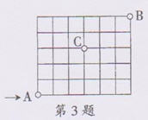如图，不过C点，从A点沿实线走最短路径到B点，最短的走法有(**262** )种。

[解]从左下A点沿实线走最短路径到右上B点,可以这样来理解:先计算A到B的最短路径有多少条,

再计算通过C点的最短路径有多少条,

两者差就是所求.

方法：A是起点，经过几个节点，才能到达目的点B，这个过程中，我们发现不管怎么走，都要经过11个小正方形的长度才能到达B，类似走台阶。（因为这是6x5的方格，A必须垂直上5个台阶，水平走6个台阶，共6+5=11个小正方形的长，才能顺利到达B点）。

而要走完11个小正方形的长度，可以有很多种走法。

请看图3-1: 记录了A到每个节点的最短路径数目,每个节点上的数字等于它的左边和下边的节点之和(**加法原理**),如果没有左边节点或下边节点,就只计算一个点,且初始A的数目为0;从图中可以看出,从A到B的最短路径有462条.

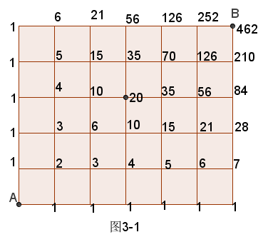

再看图3-2: 从A点到C点的最短路径有20条.

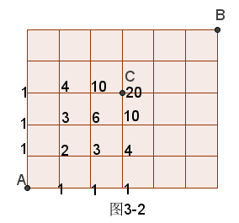

再看图3-3:从C点到B点的最短路径有10条.

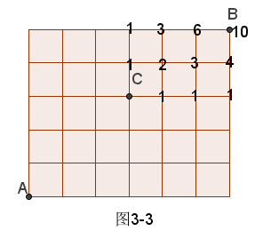

从而从A点到B点的最短路径有20x10=200条 (**乘法原理**).

满足条件的最短路径有462-200=262条.

* 1. 某学校召开学生代表大会，规定各班每10人推选一名代表，当各班人数除以10的余数大于5时再增选一名代表。那么，各班可推选代表人数y与该班人数x之间的函数关系用取整数函数y=f([x])([x]表示不大于x的最大整数)可以表示为( )。

[解]由取整函数定义可以知道: y=[(x+6)/10]

* 1. 若a、b都为实数，且a-b=4，那么的最小值为( )。

[解]这道题可以用**几何办法来求解**. 已知a=b+4,

原式化为 

如果令点A坐标为(-4,-2),点B坐标为(0,-5), 点C坐标为(x,0)

则|AC|+|BC|=

正是所要求的函数.

参见下图:



问题转化为了著名的Heron问题,即已知A,B两点在一直线的同侧,求直线上一点C,使得C到A,B的距离之和为最小。

解决方法是：做A或者B关于直线的对称点，这里是B’,连接AB’,AB’与直线的交点就是所求点。

AB’的斜率为7/4,方程为y=7x/4+5, 与x轴的交点为（-20/7,0）

这时最小值为



[注]如果令点A坐标为(-4,2),点B坐标为(0,-5),或A(-4,-2),B(0,5), 点C坐标为(x,0),则只需连接AB,交x轴的交点为所求x,代入式子得解.

* 1. 如图所示，等腰Rt△ABC中，∠C=90°，D为BC的中点，将△ABC折叠，使A点与D点重合，若EF为折痕，那么cos∠BED的值为( **4/5=0.8**)。

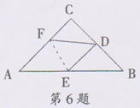[解]不妨设BC=AC=2，DF=a，则DC=1，AF=DF=a，CF=2-a

在Rt△ADF中，由勾股定理得到：

1+(2-a)2=a2

解得 a=5/4

cos∠BED = cos∠CDF = CD/FD=4/5

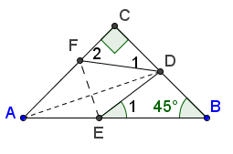

* 1. 一个20×20的点阵，其中有135个红点，剩下的都是蓝点。对于相邻的两个点，若同色，则将其之间的线段染此色，若异色则染黄色。已知红点中有2个在角上，34个在边上，99个在中间，且有196条黄线，那么有( )条蓝色线条。

**[解]该点阵**

**共有20x20=400个点，361条线，其中135个红点，265个蓝点。**

**共有线段19x19=361条,其中黄线196条.**

分配情况如下：

边上的点 =72 =34个红点+38个蓝点

角点 =4 = 2个红点+2个蓝点

中间点 =324=99个红点+225个蓝点

* 1. Rt△ABC中，斜边AB=c，三角形内有一点P到三边的距离均为r，那么，Rt△ABC的面积为( )。

【解】连接PA,PB,PC,原Rt△ABC被分割成了三个三角形△PAB, △PAC, △PBC, S=r(c+AC+BC)/2=r(c+r+AD+r+BG)/2=r(c+r+AF+r+FB)/2=r(c+r)

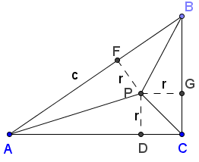

1. **动手动脑题：(每题11分，共44分。)**
   1. 某单位花12.5万元买回一台高科技设备。根据对这种型号设备的跟踪调查显示，该设备投入使用后，若将养护和维修的费用均摊到每一天，则有结论：第x天应付的养护与维修费为[(x-1)+500]元。

(1)如果将该设备从开始投入使用到报废所付的养护费、维修费及设备购买费之和均摊到每一天，叫做日平均损耗，请你将日平均损耗y(元)表示为使用天数x(天)的函数；

(2)按照此行业的技术和安全管理要求，当此设备的日平均损耗达到最小值时，就应当报废。问该设备投入使用多少天应当报废?

[解]从第1天到第n天，养护和维修费用之和为：

 = x(x-1)/8+500x 元

（1）由日平均损耗定义得到：

**y = [125000+x(x-1)/8+500x]/x=125000/x+x/8-1/8+500**

(2)上述函数在 125000/x = x/8, 即x=1000时，有最小值。

Ymin=125+999/8+500=749.75元

所以 **当投入使用1000天后应当报废**。

* 1. 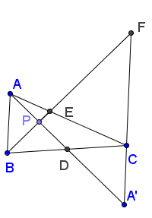已知在△ABC中，AD是中线，P是AD上的任意一点，CF∥AB且交BP的延长线于点F，BF交AC于E。求证：PB2=PE·PF。

**证明**：倍长中线，延长AD至A', 使得AD=DA'

不难证明 ∆ABD≅A'CD(SAS)

故 AB=A'C, AB//A'C

所以A' C F三点共线

接下来不难证明两组相似三角形：

AB//CF=>∆ABP与∆A'FP相似 =>BP:PF=AB:A'F (1)

同理∆ABE与∆CFE相似 =>BE:EF=AB:CF (2)

(2)可以得到： BE:(BE+EF)=AB:(AB+CF)

(PB+PE):(PB+PF)=AB:A'F (3)

(1)和(3)可以得到：(PB+PE):(PB+PF)=PB:PF

(PB+PE)PF=(PB+PF)PB

展开化简就是 PB²=PE*PF

* 1. 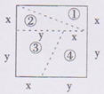如图，将正方形沿图中虚线(其中x<y)剪成①②③④四块图形，用这四块图形恰能拼成一个矩形(非正方形)。

(1)画出拼成的矩形的简图；

(2)求的值。

[解]设x=1,y/x=k,拼成的矩形如下图所示，必须满足比例相等，即 1:k=(1+k):(1+2k),解得 k==1.618

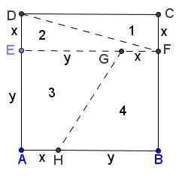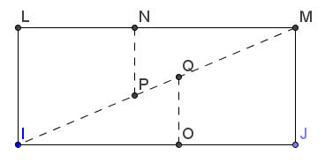

故 **x/y=1/k==0.618**

从解题过程中发现，并不是任意分割都可以拼成矩形的，必须是黄金分割，才可以。

* 1. 如图是一个立方体魔方，我们可以从图中看到它的右侧。上侧和前侧。如果顺时针转动魔方右侧第一层90度，我们记作进行一次R操作；如果逆时针转动右侧第一层90度，则记作R′。对于上侧和前侧分别进行相同的旋转操作，分别记为U、U′、F、F′。现在对魔方进行5次转动：①U′，②R′，③F′，④R，⑤U，请你在图中依次画出每完成一次转动后，阴影面所在的位置。

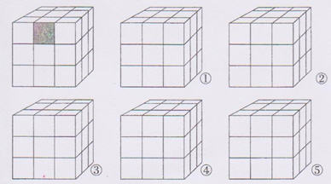这道送分题。答案略去。其他年级的中环杯中都有。

**翔文学习提供,**

**Email:[xiangwenjy@gmail.com](mailto:xiangwenjy@gmail.com)**

**QQ:2254237433**

